Thema: Eet smakelijk

het snoep: dat zijn zoete, lekkere dingen die je eet om het lekkere en niet
tegen de honger.

de drop is een soort snoep dat zoet of zout smaakt. Meestal is drop zwart.

de lolly is een groot snoepje aan een stokje. Je likt eraan.

de spekjes: een spekje is een sponsachtige, zachte snoep. Spekjes zijn meestal
lichtroze, wit, geel en oranje.

de zuurstok is een zoetzuur staafje waar je op kan zuigen.
Hij kan alle kleuren van de regenboog hebben.

de drop

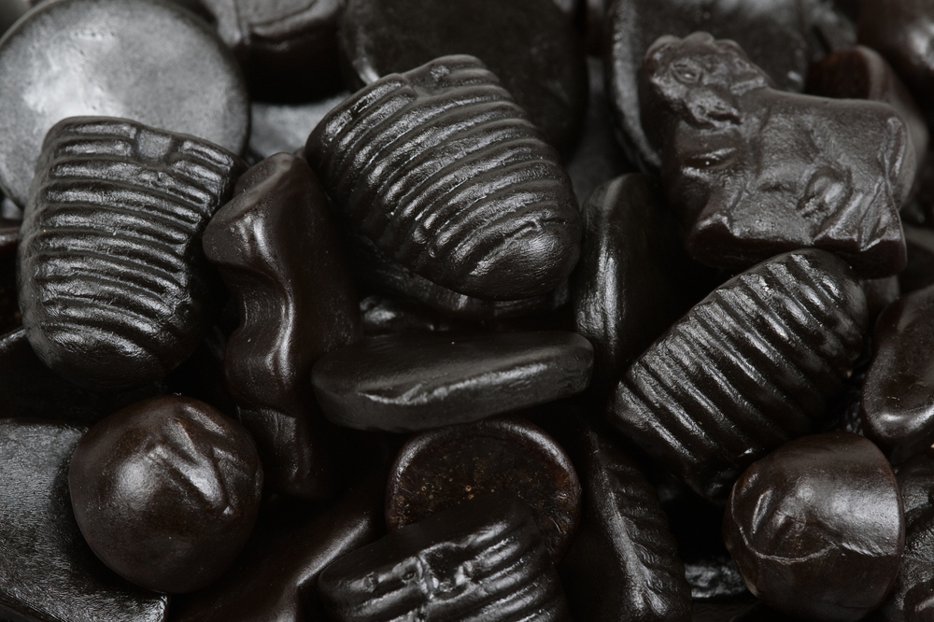
de lolly

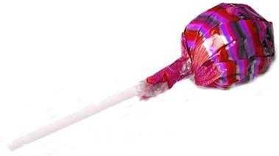
de spekjes

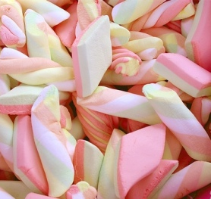
de zuurstok
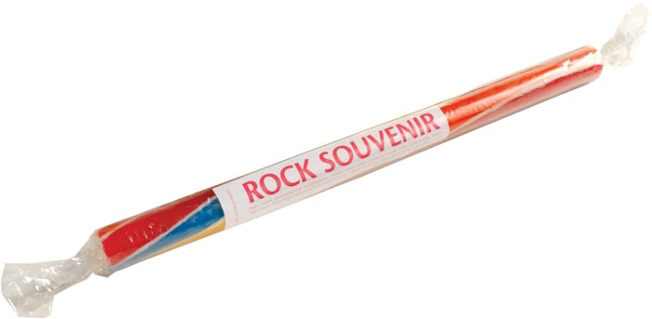
het snoep

